コンパクト赤外レーザーモジュール
SDL-880-LMシリーズ
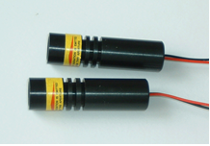
【特徴・用途】

SDL-880-LMシリーズは、出力安定性と安全性を考慮した駆動ドライバを搭載しております。低価格のコンパクト赤外レーザーです。
装置組み込み用でもお使いいただけます。

仕様 | 型式
MODEL | SDL-880-LM-010
出力 | 10ｍW
波長 | 880ｎｍ±5nm
形状 | φ16ｍｍ×60ｍｍ
ビーム径 | <5ｍｍ
ビーム拡がり角 | <2.5ｍrad
入力電圧 | DC3V
電流値 | <100mA
光学的要素 | Glass lens both sides AR coated
リード線長さ | 150ｍｍ
動作温度 | -10℃~+40℃
保存温度 | -40℃～+80℃
寿命 | 3000H以上
保証期間 | 6ｹ月

